FORMATO EIA-FEA-007
INFORME TÉCNICO DE INSPECCIÓN AL SITIO DE DESARROLLO DEL PROYECTO

Proyecto: | CONSTRUCCIÓN DE ANEXO Y REMODELACIÓN DE RESIDENCIA EXISTENTE.
Categoría: | I
Promotor: | 5769 PROPERTIES, S.A.
Representante Legal:
Ubicación: | Provincia de Bocas del Toro, distrito de Bocas del Toro, corregimiento de Bocas del Toro (Calle Primera).
Expediente No.: | DRBT-I-OS-20-2019.
Fecha de la inspección: | Jueves, 17 de octubre de 2019.
Fecha del Informe: | Viernes, 18 de octubre de 2019.
Participantes: | Nombre | Cargo
Participantes: | Génesis Montenegro | Técnico evaluador (MiAMBIENTE-Bocas del Toro).
Participantes: | Yariv Klein | Empresa Promotora. Miembro de la religión judía.

- OBJETIVOS:
- Verificar las características del área del proyecto, tomando como referencia la información presentada en el Estudio de Impacto Ambiental denominado: “CONSTRUCCIÓN DE ANEXO Y REMODELACIÓN DE RESIDENCIA EXISTENTE”.
- Verificar si el proyecto generar impactos ambientales negativos no significativos.
- Verificar las coordenadas del polígono del proyecto.

- DESCRIPCIÓN GENERAL DEL PROYECTO:
El Proyecto consiste en la construcción de un edificio de tres (3) plantas de una “Casa Chabad”, cuya función es brindar servicios religiosos, lo cual es muy importante, ya que se trata de aprendizaje, rezos y caridad, así como hospedaje, por lo tanto, algo muy valioso para la comunidad judía. En la Planta baja se establecerá un salón para reuniones y/o actividades religiosas, área de rezo (pequeña capilla). La segunda Planta contará con una sala para reuniones y/o actividades religiosas y en la Tercera planta, se establecerá un área de cocina, sala/comedor, una habitación con su respectivo closet y servicio sanitario, tres habitaciones para huéspedes de la comunidad judía. El total del área de construcción (incluyendo área de la vivienda existente a remodelar y restaurante), y que serpa anexada a la casa Chabad, es de 481.61 m². La superficie total del lote es de 500.00 m², propiedad del promotor.

- DESARROLLO DE LA INSPECCIÓN TÉCNICA:
Se coordinó la inspección con el Promotor, para el día jueves, 17 de octubre de 2019, a las 2:00 p.m., partiendo desde el área donde se pretende construir el Proyecto y posteriormente realizando un recorrido por la propiedad.

La inspección inició a las 2:00 pm y finalizó a las 2:40 pm, se verificó la ubicación del proyecto, se hicieron capturas fotografías y se procedió a consultarle al Promotor algunos datos del Proyecto.

- Ambiente Físico:
El proyecto se encuentra ya construido, la topografía es plana, no existe fuentes de aguas, se encuentra al frente de la carretera del poblado conocido como Calle Primera en Isla Colón, donde se encuentra el Restaurante y demás estructuras.

- Ambiente Biológico
En el sitio no existe cobertura vegetal y no existe recurso biológico que proteger.

- Ambiente Socioeconómico
Los sitios colindantes del proyecto presentan uso residencial, comercial como hoteles turísticos.

- OBSERVACIÓN:
- Las tres (3) plantas del edificio y Restaurante, ya están construidos. Con respecto al recorrido, entre lo verificado visitamos un salón, el cual es utilizado con fines religiosos “La Sinagoga”, comprobándose así que lo descrito en el EsIA, concuerda con lo verificado en campo.

- IMÁGENES:

Coordenada de ubicación UTM (WGS-84): | Imagen tomada en el sitio.
362369 m E  1033419 m N | 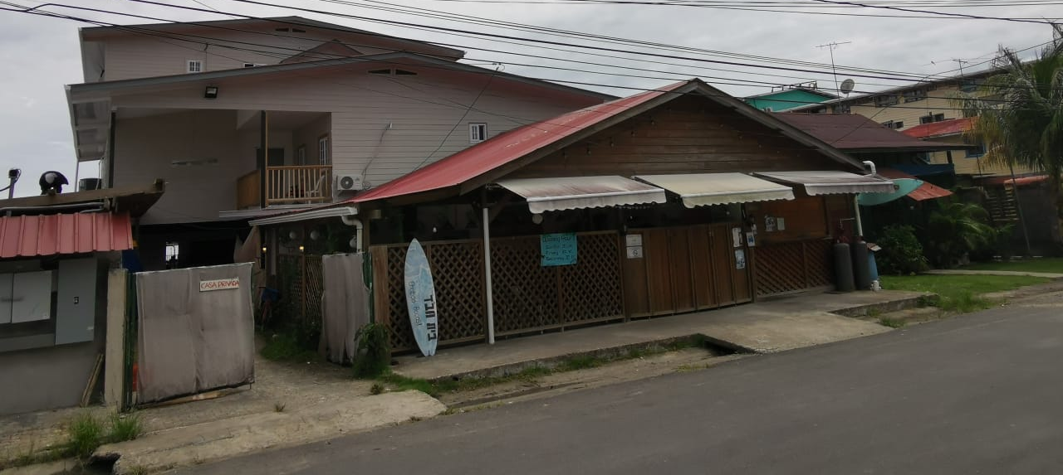  Fig. No.1: Vista del sitio del proyecto

- CONCLUSIONES:
- Se comprobó lo indicado en el EsIA, el Promotor ya construyó el Proyecto, y que lo descrito coincide en campo.
- El proyecto generar impactos ambientales negativos no significativos.
- Se comprobó la ubicación del Proyecto.

- RECOMENDACIÓN:

- Aprobar el Estudio de Impacto Ambiental.

Elaborado por:

ING. GÉNESIS MONTENEGRO
Técnica de la Sección de Evaluación de Estudios de Impacto Ambiental.

Revisado por:
________________________
ING. YOARIS APARICIO
Jefe de la Sección de Evaluación de Estudios de
Impacto Ambiental.

YA/gm

